一. 单选题
1.从发生线成形的原理上看，发生线的形成与刀具类型有关，下列四种，（ C ）不属于刀具类型。
A. 点切削刃 B. 线切削刃 C. 圆切削刃 D. 面切削刃
2.从发生线成形的原理上看，发生线的形成与刀具类型有关，点切削刃形成发生线的方法是（ A ）。
A. 轨迹法 B. 成形法 C. 相切法 D. 展成法
3.影响机床振动的因素主要有（ D ）
A.机床的刚度 B.机床的阻尼特性 C.机床系统固有频率 D.前三项
4.影响机床振动的主要因素不包括（ B ）
A.机床的刚度 B.机床的运动精度 C. 机床的阻尼特性 D. 机床系统固有频率
5.影响机床振动的主要因素不包括（ B ）
A.机床的刚度 B.机床的传动精度 C. 机床的阻尼特性 D. 机床系统固有频率
6.成形运动是完成一个表面加工的加工所必需的最基本的运动。（ D ）不属于成形运动。
A. 主运动 B. 进给运动 C. 形状刨成运动 D. 切入运动
7.运动功能式W/C_{p}，Z_{f}，X_{f}/T中，进给运动是（ D ）。
A. C_{p} B. Z_{f} C. X_{f} D. Z_{f}和X_{f}
8.运动功能式W/C_{p}，Z_{f}，X_{f}/T中，主运动是（ A ）。
A. C_{p} B. Z_{f} C. X_{f} D. Z_{f}和X_{f}
9.运动功能式W/C_{p}·Z_{f}，X_{f}/T中，工件的运动是（ A ）。
A. C_{p} B. Z_{f} C. X_{f} D. Z_{f}和X_{f}
10.运动功能式W/C_{p}·Z_{f}，X_{f}/T中，不是刀具的运动是（ B ）。
A. Z_{f} B. C_{p} C. X_{f} D. Z_{f}和X_{f}
11.不属于机械噪声源四个方面的是（ C ）
A.机械噪声、 B.液压噪声、 C.分贝噪声 D.空气动力噪声。
12.机床的爬行现象不包括：被动件（D）
A.时走时停 B.时快时慢 C.前冲 D.低速进给
13. 不属于防爬措施的是（B）
A.减少静、动摩擦系数之差 B.适当降低机床精度
C.提高传动机构的刚度 D.降低移动件的质量
14. 机床的爬行现象是：被动件（D）
A. 低速进给 B.匀速进给 C.快速进给 D.后座
15. 制定机床系列型谱，是为了（ A. ）
A.减少机床的品种规格 B.确定“基型产品” C.增加机床的品种规格 D.前三项
16. 不属于防爬措施的是（C）
A.减少静、动摩擦系数之差 B. 提高传动机构的刚度
C. 改变导轨形状 D.降低移动件的质量
17. 通用机床按照该类机床的主参数标准，采用变参数设计形成的系列产品，属（B）系列。
A.横 B.纵 C.变型 D.主
18.通用机床按照该类机床的主参数标准，采用改变或更换部分结构形成的系列产品，属（ ）系列。
A. 主 B.纵 C. 横 D. 变型
19. 主轴转速数列呈等比级数规律分布，主要原因是（ D ）。
A.转速相对损失均匀 B. 串联若干个滑移齿轮来实现
C. 变速系统简单 D.前三项
20. 主轴转速数列呈等比级数规律分布，主要原因是（ A ）。
A.转速相对损失均匀 B.齿轮来实现
C. 前两项 D.无选项
21. 机床传动系统各末端执行件之间运动的协调性和均匀性，称之为（ C ）。
A. 定位精度 B. 运动精度 C. 传动精度 D. 工作精度
22.机床空载并以工作速度运动时，执行部件的几何位置精度，称为（ B ）。
A. 几何精度 B. 运动精度 C. 传动精度 D. 工作精度
23. 机床空载并以工作速度运动时，执行部件的几何位置精度，称为（ D ）。
A. 几何精度 B. 传动精度 C. 工作精度 D. 无选项
24. 机床传动系统各末端执行件之间运动的协调性和均匀性，称之为（ D ）。
A. 定位精度 B. 运动精度 C. 工作精度 D.无选项
25.；下列所示机床总体方案图中，属于立式布局结构的是（ C ）。

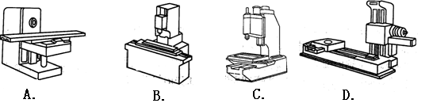

26. 变速组相邻两传动比之比Φ^{xi}，在机床设计中称为（ B ）。
A. 变速组变速范围 B. 级比 C. 级比指数 D. 传动比

27. 下列所示机床总体方案图中，属于升降台式布局结构的是（ A ）。
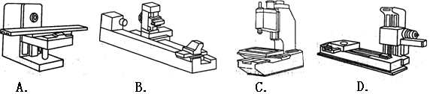

28. 下列所示机床总体方案图中，属于卧式布局结构的是（ D）。
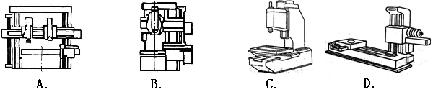

29.按照传动方式，（ B ）不属于机床主传动的类型。
A. 机械传动 B. 零传动 C. 机电结合传动 D. 液压传动
30. 多数机床主轴转速数列是按等比级数排列，标准公比值φ的取值范围是（ A ）。
A. 1＜φ＜2 B. 1≤φ＜2 C. 1＜φ≤2 D. 1≤φ≤2
31. 多数机床主轴转速数列是按等比级数排列，标准公比值φ的取值范围是（ D ）。
A. 1≤φ≤2 B. 1≤φ＜2 C. 1＜φ≤2 D.无选项
32. 多数机床主轴转速数列是按等比级数排列，标准公比值φ的取值范围是（ C ）。
A. ≤2 B. φ＜2 C. 1＜φ＜2 D. 1≤φ≤2
33. 在结构式为12=31×23×26的传动方案中，第三变速组的级比指数为（ A ）。
A. 6 B. 3 C. 1 D. 2
34.机床主电机功率P主=P切+P空+P辅，（ C ）为不随载荷增加的机械摩擦损耗功率。
A. P主 B. P切 C. P空 D. 无选项
35. 机床主电机功率P主=P切+P空+P辅，（ D ）为随载荷增加的机械摩擦损耗功率。
A. P主 B. P辅 C. P切 D. P空
36.结构式为12=3₄ ×2₁×2₂的传动方案，其结构网图为 （ B ）。
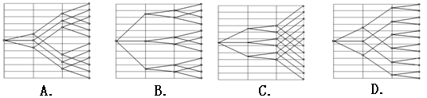

37. 采用三联滑移齿轮时，应检查最大次大齿轮的齿数差。保证滑移时齿轮外圆不相碰。下列（ B ）情形可以保证滑移时齿轮外圆不相碰。
A. 齿数差为3 B. 齿数差为5 C.前两项 D.无选项
38.结构式为Z=31×23×25的传动方案，实现的转速级数Z的数值是（ C ）级。
A. 9 B.10 C.11 D.12
39.结构式为Z=31×23×26的传动方案，实现的转速级数Z的数值是（ D ）级。
A. 9 B.10 C.11 D.12
40.采用三联滑移齿轮时，应检查滑移齿轮之间的关系。三联滑移齿轮的最大和次大
齿轮之间的齿数差应大于或等于（ C ），以保证滑移时齿轮外圆不相碰。
A.2 B.3 C.4 D.5
41. 进给传动系中,齿轮变速组的极限变速范围为小于或等于（ C ）。
A.8 B.10 C.14 D.8～10
42.机床进给传动系中，一般限制齿轮传动副的最小传动比，大于或等于（ B ）。
A. 1/4 B.1/5 C.1/4～1/5 D. 1/3
43. 设计主传动系时,坚持的原则有（ B ）原则。
A. 前疏后密 B. 前慢后快 C. 前少后多 D. 前快后慢
44.机床进给传动系中，一般限制齿轮传动副的最大传动比，小于或等于（ C ).
A.2 B.2.5 C .2.8 D.2～2.5
45. 结构式为Z=31×23×24的传动方案，实现的转速级数Z的数值是（ B ）级。
A. 9 B.10 C.11 D.12
46.设计主传动系时,坚持的原则有（ B ）原则。
A. 前疏后密 B. 前密后疏 C. 前少后多 D. 前快后慢
47. 计算转速的概念从功率角度考察：能够传递（ A ）的最低一级转速为计算转速。
A. 全部功率 B. 恒定功率 C. 额定功率 D. 计算功率
48. 设计主传动系时,坚持的原则有（ C ）原则。
A. 前疏后密 B. 前少后多 C. 前多后少 D. 前快后慢
49.扩大传动系变速范围的方法不包括（ A ）。
A. 增大级比指数 B. 采用背轮机构
C. 采用分支机构 D. 增加一个变速组
50.扩大传动系变速范围的方法包括（ D ）。
A. 增加一个变速组 B. 采用背轮机构
C. 采用双公比传动 D. 前三项
51. 设计进给传动系时,坚持的原则有（ A ）原则。
A. 前疏后密 B. 前密后疏 C. 前多后少 D. 前慢后快
52.计算转速的概念从转矩角度考察：能够传递（ B ）的最高一级转速为计算转速。
A. 恒定转矩 B.最大转矩 C. 额定转矩 D. 计算转矩
53.进给传动是恒扭矩传动。进给传动系中各传动件的计算转速是其（ A ）转速。
A. 最高 B.最低 C. 额定 D. 平均
二、填空题
1.与物流系统的可接近性是指机床与 物流系统 之间进行物料（工件、刀具、切削等）流动的 方便 程度。
2.机床的设计方法是根据设计类型而定，通用机床采用 系列化 设计方法，系列中基型产品属创新设计类型，其他属 变型 设计类型。
3.任何一表面都可以看作一条直线（或曲线），沿着另一条直线（或曲线）运动的轨迹，这两条直线（或曲线）称为该表面 发生线 ，前者称为母线，后者称为 导线 。
4.几何精度是机床在 空载 条件下，在 不运动 或运动速度较低时机床主要独立部件的形状、相互位置或相对运动位移准确程度。
5.运动精度是指机床 空载 并以 工作速度 运动时，执行部件几何位置精度。
6.传动精度是指机床传动系统各 末端 执行件之间 运动 的协调性和均匀性。
7.重复定位精度是机床 运动 部件在相同条件下，用相同的方法重复定位时 位置 的一致程度。
8.机床主参数是代表机床 规格 大小及反映机床最大 工作能力 一种参数。
9.专用机床的主参数是以 加工零件 或被加工面的 尺寸 参数来表示，一般参照类似的通用机床主参数系列选取。
10.转速图是一些相互平行和垂直的格线组成，其中距离相等的一组竖线代表 （各）轴 ，距离相等的一组水平线代表各级 转速 。
11.转速图中传动轴格线间转速点的连线称为 传动线 ，表示两轴间一对传动副的
传动比 。
12.设计机床主变速传动系时，一般限制直齿圆柱齿轮降速最小传动比大于 1/4 ，最大升速传动比小于 2 。
13.设计机床主变速传动系时，一般限制斜齿圆柱齿轮降速最小传动比大于 1/4 ，最大升速传动比小于（或等于） 2.5 。
14.影响变速箱内各传动轴的空间布置的因素中，最主要的是变速箱的 形状 和 尺寸 的限制。
15.变速箱内各传动轴的轴向固定方法有 一端 和 两端 固定两类。
16.主变速传动系中主轴或各传动件传递 全部功率 的 最低转速 为他们的计算转速。
17. 进给传动的转速图为 前疏后密 结构，即采用扩大顺序和传动顺序 不一致 的结构方案。
18. 进给传动系中进给传动是 恒转矩 传动，各传动件的 最高转速 为其计算转速。
19.机械噪声源主要来自四个方面即机械噪声、液压噪声、 电磁噪声和空气动力（空气）噪声。
20.机床本身必须具备的精度称为机床精度。它包括几何精度、传动精度、运动精度、定位精度以及精度保持性等几个方面。
21. 各类机床按精度可分为普通精度机床、精密机床、高精度机床。以上三类机床均有相应的精度标准，若以普通级为 1 ，则大致比例关系为 1:0.4:0.25 。
- 判断题
- 工件加工表面的几何形状的形成取决于机床的运动功能，而几何尺寸主要取决于机床运动行程。 （ √ ）
- 在加工齿轮的过程中，形成齿廓曲线发生线的方法一定是展成法也称滚切法。
（ × ）
- 在机床加工所需的表面时，所需运动只有一个，那么这运动一定是主运动。
（ √ ）
- 在其它条件相同情况下，从简化传动机构角度出发，应把运动分配给质量大的执行件（工件或刀具）。 （ × ）
- 无论大型、小型外圆磨床，为了避免操作者观察加工时行走较多，都采用工件进给即工作台纵向移动 （ × ）
- 在规定的工作期间内保持机床所要求的精度，称之为精度保持性。影响精度保持性的
主要因素是磨损。 （ √ ）
- 噪声用正常人人耳能听到的最小声压称为听阈的绝对量数值表示，单位为分贝（dB） （ × ）
- 主轴转速数列φ值小则相对转速损失少，但当变速范围一定时变速级数增多，变速箱结构复杂。 （ √ ）
- 利用棘轮机构实现进给的机床，如刨床、插床等，每次进给是拨动机轮上的整数个齿，其进给量也是按等比数列排序的。 （ × ）
- 由于分级变速机构的转速是按等比级数排列的，转速图中相邻水平线的距离是相等
的，所以纵坐标是对数坐标。 （ √ ）
- 转速图中，如传动线向右下方倾斜，表示降速转动，其传动副的传动比小于1。
（ √ ）
- 检查变速组的变速范围是否超过极限时，只需检查最后一个扩大组。
（ √ ）
- 检查变速组的变速范围是否超过极限时，只需检查最后一个变速组。
（ × ）
- 传动副前多后少原则是按变速组扩大顺序分辨“前”和“后”的。
（ × ）
- “前慢后块”原则也即:“传动顺序与扩大顺序相一致原则”二者的表述是相同的。
（ × ）
- 在设计数控机床主传动时，取机械变速箱的公比φf等于电动机的恒功率变速范围
RdN，功率特性图是连续的，无缺口和无重合。 （ √ ）
- 在设计数控机床主传动时，取机械变速箱的公比φf大于电动机的恒功率变速范围
RdN，功率特性图上有小段重合 。 （ × ）
18.工件的加工表面是通过机床上刀具与工件的相对运动，由刀具切除工件上多余的金属材料，使工件具有要求的尺寸和精度的几何形状。 （ √ ）
19. 工件的加工表面是通过机床上刀具运动，由刀具切除工件上多余的金属材料，使工件具有要求的
尺寸和精度的几何形状。 （ × ）
20. 工件的加工表面是通过机床上工件的运动，由刀具切除工件上多余的金属材料，使工件具有要求
的尺寸和精度的几何形状。 （ × ）
21.完成一个表面加工所必须的最基本的运动，称为表面成形运动。简称成形运动。
（ √ ）
22.完成一个表面加工时，机床上所具有的运动，称为表面成形运动。简称成形运动。
（ × ）
23.平面、圆柱面、螺旋面、环形面、圆锥面、球面和直线成形面可以组成任何零件。
（ √ ）
24.平面、圆柱面、螺旋面、环形面、圆锥面、球面和直线成形面只能组成常见的零件，有的零件由某些特型表面组成。
（ × ）
25.使机床产生切削的运动，称为主运动。主运动形成机床切削速度或消耗主要动力。
（ √ ）
26. 机床上刀具的运动，称为主运动。主运动形成机床切削速度或消耗主要动力。
（ × ）
27. 进给运动是不断把待切削部分投入切削使切削能连续或间歇进行的运动。使工件的多余材料连续在相同或不同深度上被去除。 （ √ ）
28. 进给运动是不断把待切削部分投入切削使切削能连续或间歇进行的运动。使工件的多余材料连续在相同或不同深度上被去除。由工件完成。 （ × ）
29.从简化机床的传动和结构考虑，应把运动分配给质量小的执行件。 （ √ ）
30. 从机床的传动和结构考虑，应把运动分配给质量小的执行件。因为在其他条件相同的情况下，运动部件的质量大，刚度就大。 （ × ）
四、分析用下列加工方法形成所需表面的发生线，形成发生线的方法，形成发生线所需的运动，以及形成所需表面的方法，并画出示意图。
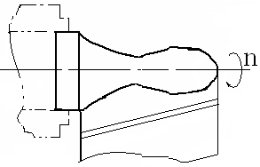
例1：在卧式车床上用成型车刀车外圆成型面
母线：成型面剖断面曲线；成形法；不需运动。
导线：圆；轨迹法；需一旋转运动n。
形成表面的方法：成形－轨迹法
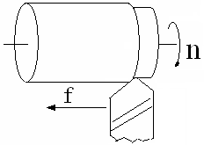
例2：在卧式车床上用普通车刀车削外圆柱面
母线：圆；轨迹法；需一旋转运动n。
导线：直线；轨迹法；需一直线运动f。
形成表面的方法：轨迹－轨迹法
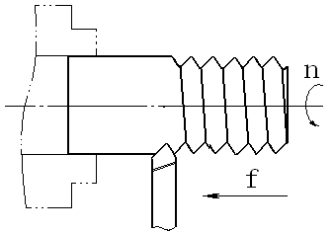
例3：用螺纹车刀在车床上车螺纹
母线：螺纹剖断面曲线；成形法；不需运动
导线：螺纹线；轨迹法；需一直线运动f、一旋转运动n
形成表面的方法：成形－轨迹法
例4：用圆柱铣刀铣削侧平面
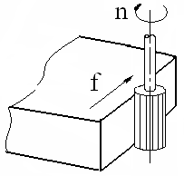
母线：直线；成形法；不需运动。
导线：直线；相切法；需一直线运动f、一旋转运动n。
形成表面的方法：成形－相切法
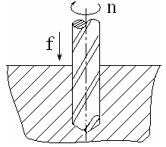
例5：用钻头在钻床上钻孔
母线：圆；相切法；需一旋转运动n。
导线：直线；轨迹法；需一直线运动f。
形成表面的方法：相切－轨迹法
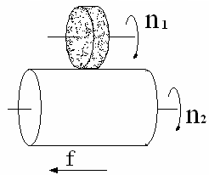
例6：在普通外圆磨床上磨削外圆表面
母线：圆；相切法；需两旋转运动n₁n₂。
导线：直线；轨迹法；需一直线运动f。
形成表面的方法：相切－轨迹法
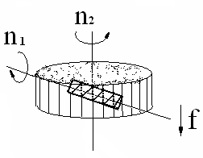
例7：在滚齿机上滚削直齿圆柱齿轮
母线：齿廓断面曲线（如渐开线）；展成法；需一复合运动n₁n₂。
导线：直线；轨迹法；需一直线运动f。
形成表面的方法：展成－轨迹法
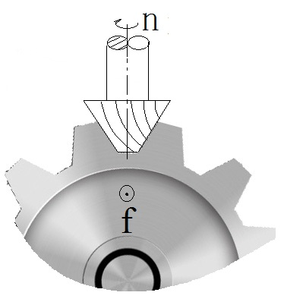
例8;在立式铣床上用成形铣刀铣削直齿圆柱齿轮
母线：齿廓断面曲线（如渐开线）；成形法；不需运动。
导线：直线；相切法；需运动f、n。
形成表面的方法：成形－相切法

- 试确定下图所示机床的主轴，各传动轴和齿数的计算转速。
【例1】图为某中型车床的转速图，已知主轴（Ⅳ轴）的计算转速为n_{j}=90r/min,试确定：
（1）Ⅲ轴的计算转速n_{Ⅲj}=?
（2）Ⅱ轴的计算转速n_{Ⅱj}=?
（3）Ⅲ－Ⅳ间齿轮副60:30中z＝30的齿轮的计算转速z_{30j}=?
（4）Ⅲ－Ⅳ间齿轮副18:72中z＝72的齿轮的计算转速z_{72j}=?
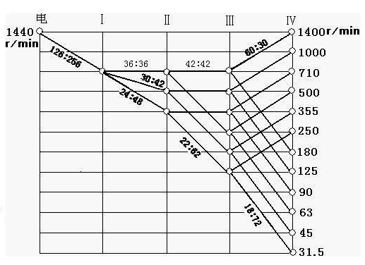

例1图

解：（1）在Ⅲ轴共有6级转速：125、180、250、355、500、710 r/min。因主轴在90 r/min以上的转速均传递全部功率。此时，若Ⅲ轴经齿轮副18/72传动主轴，Ⅲ轴的355、500、710 r/min的3级转速都传递全部功率；若Ⅲ轴经另一齿轮副60/30传动主轴，则125、180、250、355、500、710 r/min的6级转速全部传递全部功率。因此，其中的最低转速125 r/min还能传递全部功率，所以Ⅲ轴的计算转速n_{Ⅲj}=125 r/min。
（2）在Ⅱ轴共有3级转速：355、500、710 r/min。因Ⅲ轴125 r/min以上的转速均传递全部功率，Ⅱ轴无论经齿轮副42/42，还是齿轮副24/48传动Ⅲ轴，转速355、500、710 r/min均传递全部功率。所以Ⅱ轴的计算转速n_{Ⅱj}=355r/min。
（3）Ⅲ－Ⅳ间齿轮副60:30中z＝30的齿轮在Ⅳ轴上，共有250、355、500、710、1000、1400 r/min六级转速，均大于主轴（Ⅳ轴）的计算转速n_{j}=90r/min，所以Ⅲ－Ⅳ间齿轮副60:30中
z＝30的齿轮的计算转速z_{30j}=250r/min。
（4）Ⅲ－Ⅳ间齿轮副18:72中z＝72的齿轮在Ⅳ轴上，共有31．5 、45、63、90、125、250 r/min六级转速，主轴（Ⅳ轴）的计算转速n_{j}=90r/min，所以Ⅲ－Ⅳ间齿轮副18:72中z＝72的齿轮的计算转速z_{72j}=90r/min。
【例2】图为某小型机床的转速图，已知主轴（Ⅲ轴）的计算转速为n_{j}=185r/min,试确定：
（1）轴Ⅱ的计算转速n_{Ⅱj}=?
（2）轴Ⅰ的计算转速n_{Ⅰj}=?
（3）Ⅱ－Ⅲ间齿轮副25:88中z＝25的齿轮的计算转速z_{25j}=?
（4）Ⅰ－Ⅱ间齿轮副36:81中z＝36的齿轮的计算转速z_{36j}=?
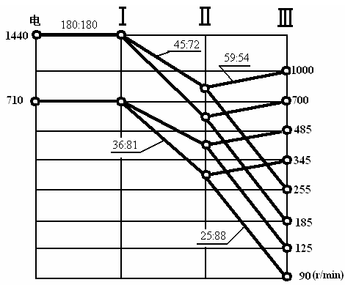

例2图
解：（1）轴Ⅱ有4级转速。其最低转速315r/min通过双联齿轮使主轴获得两级转速： 90 r/min和345r/min。345r/min比主轴的计算转速高，需传递全部功率，故轴Ⅱ的315r/min转速也应能传递全部功率，是计算转速。n_{Ⅱj}=315r/min。
（2）轴Ⅰ由双速电机直接驱动有两级转速：710 r/min和1440 r/min。710 r/min转速通过双联齿轮使轴Ⅱ获得两级转速315r/min和445r/min，均需传递全部功率，故轴Ⅰ的710 r/min转速也应能传递全部功率，是计算转速。n_{Ⅰj}=710 r/min
（3）轴Ⅱ－Ⅲ间齿轮副25:88中z＝25的齿轮在轴Ⅱ上，经该齿轮传动，使主轴获得4 级转速90、125、185、255 r/min 。主轴的计算转速是185 r/min，故z＝25齿轮在640 r/min时应传递全部功率，是计算转速。z_{25j}=640r/min
（4）轴Ⅰ－Ⅱ间齿轮副36:81中z＝36的齿轮在Ⅰ轴上，经该齿轮传动，使轴Ⅱ获得 2级转速315、640 r/min 。轴Ⅱ的计算转速是315 r/min，故z＝36齿轮在710 r/min时应传递全部功率，是计算转速。z_{36j}=710 r/min。
【例3】试确定下图所示X6132型铣床（小型机床）的指定传动轴和齿轮的计算转速。
（1）轴Ⅴ的计算转速n_{Ⅴj}=?
（2）轴Ⅳ的计算转速n_{Ⅳj}=?
（3）Ⅳ－Ⅴ间齿轮副82:38中z＝82的齿轮的计算转速z_{82j}=?
（4）Ⅲ－Ⅳ间齿轮副39:26中z＝26的齿轮的计算转速z_{26j}=?
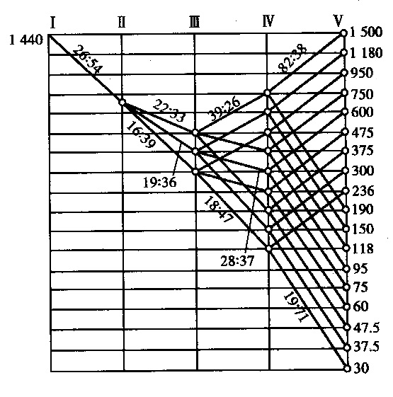

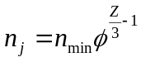
解：（1）在Ⅴ轴共有18级转速。按照确定主轴计算转速的定性公式 计算转速为主轴第一个（低的）三分之一转速范围内的最高一级转速，Ⅴ轴计算转速为95r/min
（2）在Ⅳ轴共有9级转速。按照计算转速的定义Ⅴ轴95 r/min以上的转速均传递全部功率，Ⅳ轴无论经齿轮副19/71，还是齿轮副82/38传动Ⅴ轴，Ⅳ轴上9级转速均传递全部功率。所以Ⅳ轴的计算转速为其最低转速n_{Ⅳj}=118r/min。
（3）Ⅳ－Ⅴ间齿轮副82:38中z＝82的齿轮在Ⅳ轴上，共有9级转速，均大于或等于Ⅳ轴的计算转速n_{j}=118r/min，所以Ⅳ－Ⅴ间齿轮副82:38中z＝82的齿轮的计算转速z_{82j}=118r/min。
（4）Ⅲ－Ⅳ间齿轮副39:26中z＝26的齿轮在Ⅳ轴上，共有475、600、750r/min 三级转速，Ⅳ轴的计算转速n_{j}=118r/min，均大于Ⅳ轴的计算转速n_{j}=118r/min，所以Ⅲ－Ⅳ间齿轮副39:26中z＝26的齿轮的计算转速z_{26j}=475r/min。
【例4】试确定下图所示CA6140普通车床的指定传动轴和齿轮的计算转速。
（1）轴Ⅵ的计算转速n_{Ⅵj}=?
（2）轴Ⅴ的计算转速n_{Ⅴj}=?
（3）Ⅴ－Ⅵ间齿轮副26:58中z＝26的齿轮的计算转速z_{26j}=?
（4）Ⅳ－Ⅴ间齿轮副51:50中z＝50的齿轮的计算转速z_{50j}=?
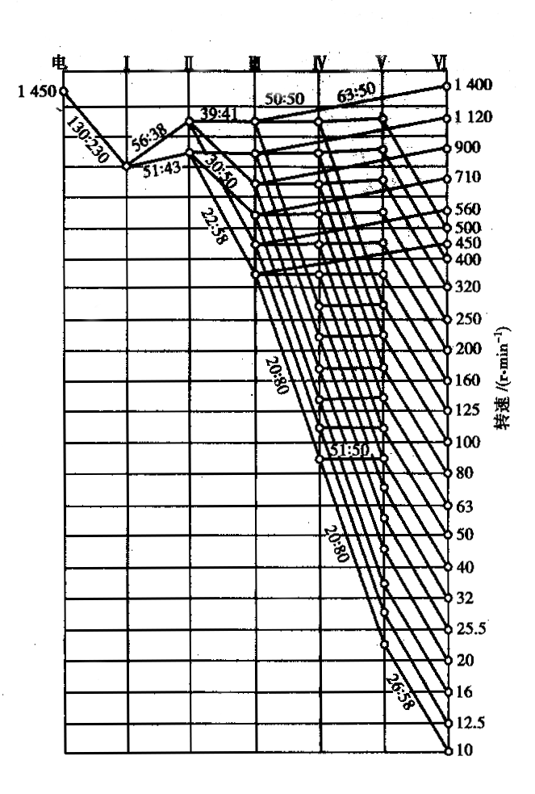

解：（1）在Ⅵ轴共有24级转速。按照确定主轴计算转速的定性公式 计算转速为主轴第一个（低的）三分之一转速范围内的最高一级转速，Ⅴ轴计算转速为50r/min
（2）在Ⅴ轴共有18级转速。按照计算转速的定义Ⅵ轴50 r/min以上的转速均传递全部功率，Ⅴ轴经齿轮副26/58，传动Ⅵ轴，Ⅴ轴上112 r/min以上的转速均传递全部功率。所以Ⅴ轴的计算转速为其转速n_{Ⅳj}=112r/min。
（3）Ⅴ－Ⅵ间齿轮副26/58中z＝26的齿轮在Ⅴ轴上，共有18级转速，只有大于等于转速n_{j}=112r/min的12级转速传递全部功率，所以Ⅴ－Ⅵ间齿轮副26/58中z＝26的齿轮的计算转速z_{82j}=112r/min。
（4）Ⅳ－Ⅴ间齿轮副51:50中z＝50的齿轮在Ⅴ轴上，共有12级转速，最低转速90r/min，最高转速1010r/min，,Ⅴ轴的计算转速n_{j}=112r/min，只有大于等于转速n_{j}=112r/min的转速传递全部功率，所以Ⅳ－Ⅴ间齿轮副51:50中z＝50的齿轮的计算转速z_{82j}=112r/min。

六、计算题
【例1】某机床主轴的变速范围Rn=60，无级变速装置的变速范围Rd=8，设计机械分级变速箱，求出其变速级数，并画出结构图。（按φf=0.94Rd设计）
解：机械分级变速箱的变速范围为
Rf = Rn/Rd = 60/8 = 7.5
机械分级变速箱的公比一般在（0.9～0.97）Rd之间选取，现已规定按φf=0.94Rd设计，所以
φf = 0.94 ∙ Rd = 0.94×8 = 7.52
由公式Rf = Rn/Rd = φZ-1 f 可知分级变速箱的级数为
Z = 1+lg7.5 / lg7.52 = 2
无极变速分级变速箱转速图如下图

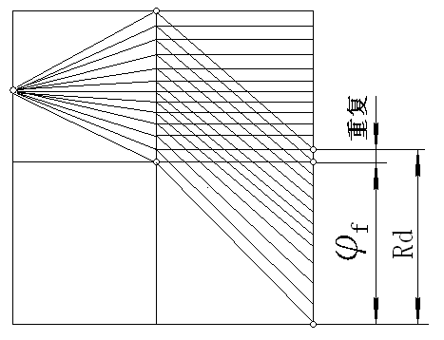

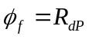【例2】有一数控机床，主轴nmax=4000r/min，nmin=30r/min，nj=145r/min。最大切削功率Pmax=5.5kW，采用交流调频主轴电动机，额定转速nr=1500r/min，ndmax=4500r/min。试设计分级变速箱的传动系统并选择电动机的功率。（取变速箱公比等于电动机恒功率调速范围，即 ）。
【解】
主轴要求的恒功率调速范围
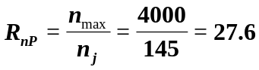

电动机的恒功率调速范围
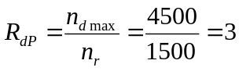

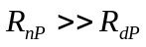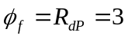可见 ，取 ，
无级变速时
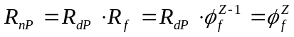
变速箱的变速级数
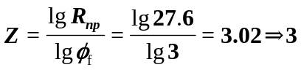

如取总效率η= 0.75，则电动机功率
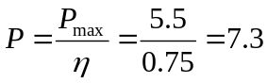
（kW）
可选P额=7.5kW。
